Дата проведения урока | 24.04.2020г.
Класс | 9(2)
Тема урока | Речевое общение со старшими.

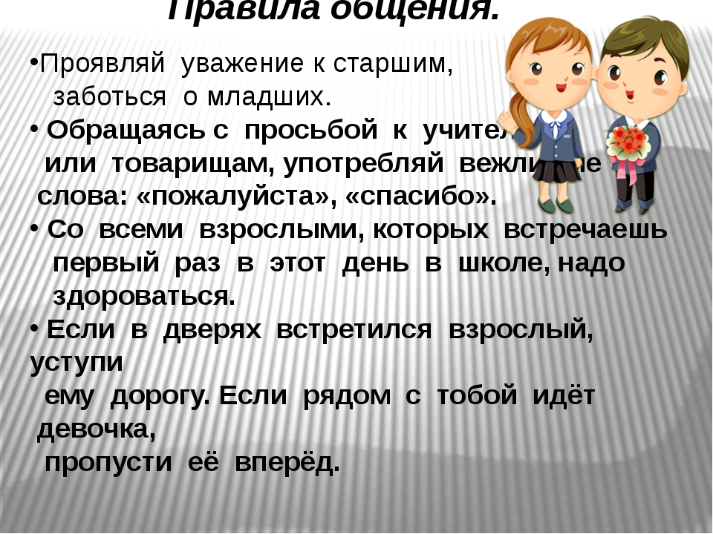

Домашнее задание: выучить правила речевого общения со старшими..

